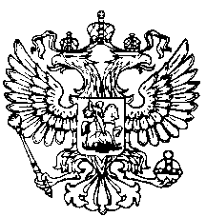

Российская Федерация
Республика Адыгея
Совет народных депутатов
муниципального образования
«Ходзинское сельское поселение»

РЕШЕНИЕ

СОВЕТА НАРОДНЫХ ДЕПУТАТОВ МУНИЦИПАЛЬНОГО ОБРАЗОВАНИЯ

«ХОДЗИНСКОЕ СЕЛЬСКОЕ ПОСЕЛЕНИЕ»

«12» февраля 2021г. №94 а. Ходзь
О присвоении
Дому Культуры а. Ходзь, имени
Умара Хацицовича Тхабисимова

В целях увековечения памяти Умара Хацицовича Тхабисимова, уроженца а. Ходзь, художественного руководителя и директора Ходзинского Дома Культуры 1943-1954гг.,композитора, заслуженного деятеля искусств РСФСР, участника ВОВ, а также опроса населения по присвоению имени Дому Культуры, Совет народных депутатов

РЕШИЛ:

- Присвоить Дому Культуры аула Ходзь имя, Дом культуры имени У. Х. Тхабисимова.

- Настоящее решение опубликовать на сайте МО «Ходзинское сельское поселение».

Глава МО
«Ходзинское сельское поселение» Р.М.Тлостнаков

